|  |
| --- |
| **TRƯỜNG ĐẠI HỌC KHOA HỌC TỰ NHIÊN**  **KHOA CÔNG NGHỆ THÔNG TIN**  **BỘ MÔN CÔNG NGHỆ PHẦN MỀM**  **NGUYỄN KIM THẢO - 1512517**  **TÀI LIỆU HƯỚNG DẪN**  **KHÓA LUẬN TỐT NGHIỆP CỬ NHÂN CNTT**  **GIÁO VIÊN HƯỚNG DẪN**  **TS. NGÔ CHÁNH ĐỨC**  **KHÓA 2015 - 2019** |

Thông Tin Cá Nhân

Tên: Nguyễn Kim Thảo.

MSSV: 1512517

Khóa : 2015-2019

Trường Đại Học Khoa Học Tự Nhiên Hồ Chí Minh

Email: [taonuaa004@gmail.com](mailto:taonuaa004@gmail.com)

Sdt: 0929748527

# 1. Camunda

Chọn start-camunda.bat để chạy server.

Cách thức deploy nằm trong tài liệu của camunda.

# 2. wp-quick-install

Cài và chạy Xampp

Copy vào thưc mục của Xampp\htdocs\

# 3. Plugin

## 3.1 Camunda Plugin ( DEP)

Cách thức thêm plugin vào camunda.

Copy file dep-***-jar trong thư mực Plugin vào folder Camunda\server\apache-tomcat-9.0.5\lib

Cấu hình plugin tại file Camunda\server\ apache-tomcat-9.0.5\conf\ bpm-platform.xml;

<plugin>  
<class>org.ext.dep.DataExtensionPlugin</class>  
</plugin>

## 3.2 Camunda-Wordpress-Plugin

Copy file wordpress-4.9.8-vi.zip vào Xampp\htdocs\wp-quick-install\ cache\core

## 3.3 Camunda-SDK

Trong quá trình muốn thay đổi Camunda SDK của hệ thống cũ, chỉ cần replace file camunda-bpm-sdk-angular.js

# 4. Business Webapp Creator

Dùng để thực thi quy trình nghiệp vụ, tạo deployment bpmn, với wordpress.

Copy file business-webapp-creator.war vào Camunda\server\apache-tomcat-9.0.5\webapps

Chạy server Camunda để tạo ra folder business-webapp-creator.

Vào file business-webapp-creator\ WEB-INF\ configWeb.xml để config lại thông tin

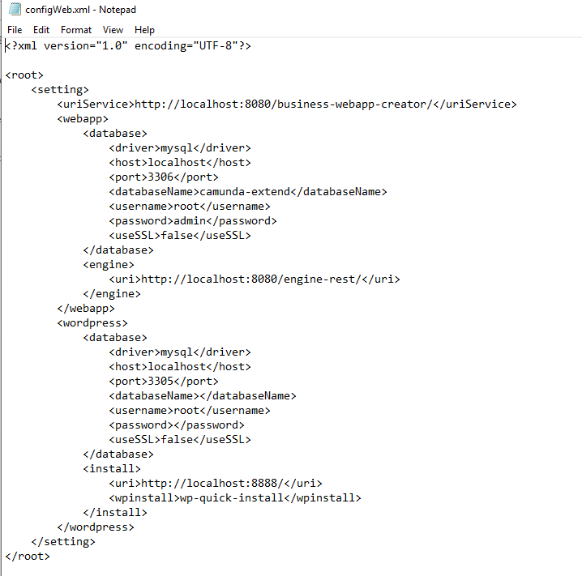

Trong đó:

+ uriService là url của business-webapp-creator

+ webapp/database: chứ thông tin database của webapp

+ webapp/engine: chứ REST API của process-engine camunda cung cấp

+ wordpress/database: thông tin đến host database khi tạo wordpress, không cần phải truyền vào trường databaseName, vì hệ thống sẽ tự tạo database

+ wordpress/install: url dẫn đến host của wp-quick-install để deployment nhanh 1 wordpress.

# 5. Modeler

Chay tâp tin camunda-modeler.exe, chon Create BPMN diagram đê vẽ mô  
hinh BPMN

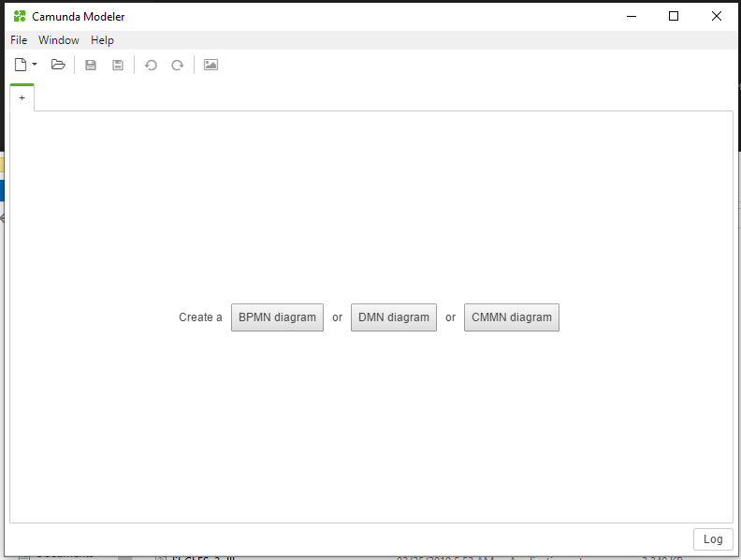

## 5.1 Thao tác trên cơ sở dữ liệu.

Chon đôi tương DataStore Reference

Chon đôi tương DataStore Reference

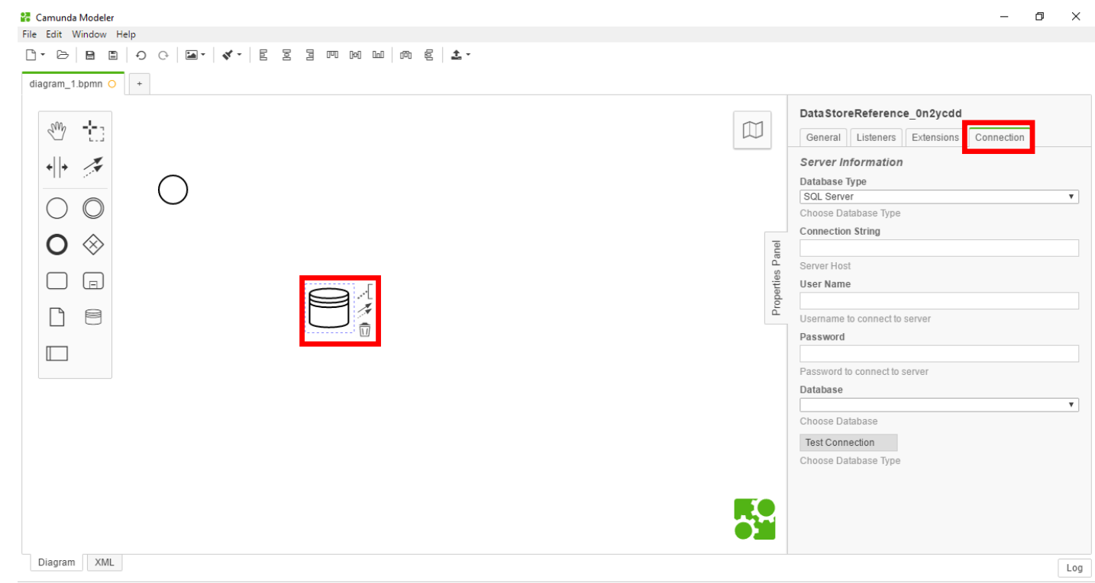

Tại thẻ Connection, Nhập thông tin của cơ sở dữ liệu, nhập TestConnection để kiểm tra kết nối.

Kêt nôi vơi User Task

Chọn mũi tên từ DataStore Reference đến UserTask hoặc ngược lại.

Chuyển sang thẻ Data condition.

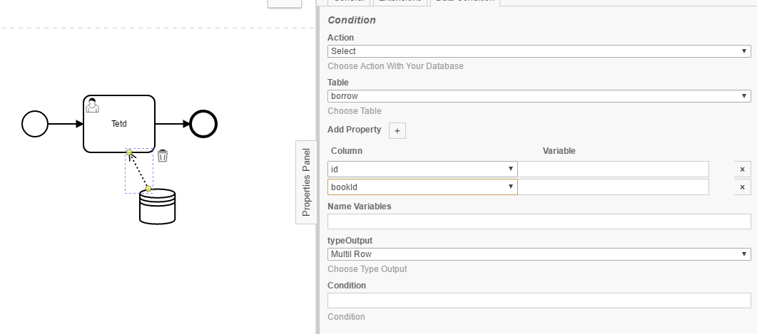

Chọn Action để chọn procedure hay select hay query.

Chọn table hoặc name procedure hay viết câu query.

Chọn Add Property để tạo các rang buộc column vào các variable được sử dụng trong quá trình thực thi nghiệp vụ,

Chọn Name variable là biến để lưu kết qua trả về.

TypeOuput là kiểu mà kết quả trả về là 1 thông tin hay là 1 table, cũng có thể là 1 Json, hay không có kết quả trả về.

## 5.2 Thao tác với form.

### 5.2.1 Input

Các tạo 1 input để điền thông tin vào Name

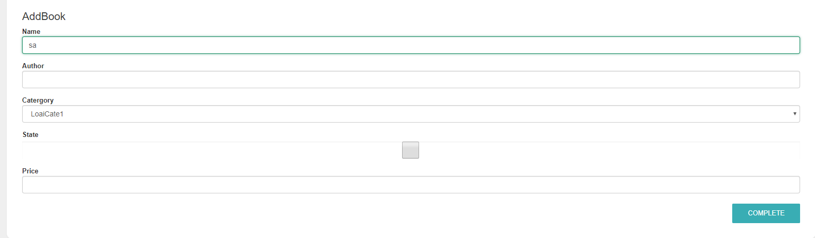

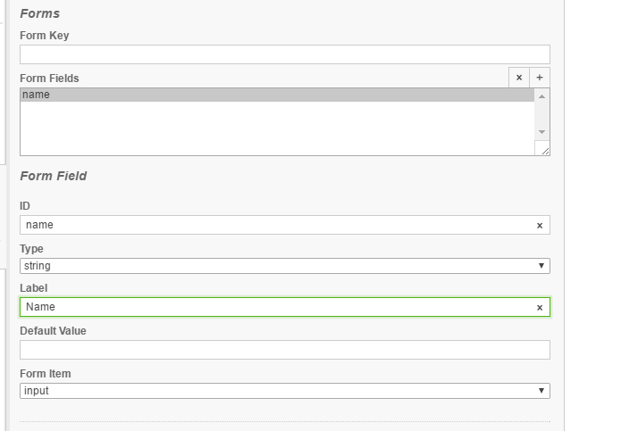

### 5.2.2: Select

Các tạo 1 select category để chọn thông tin

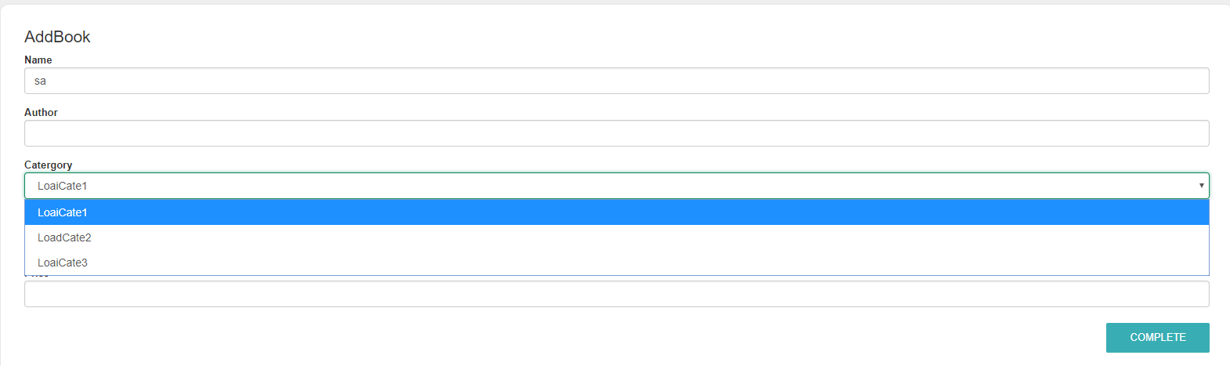

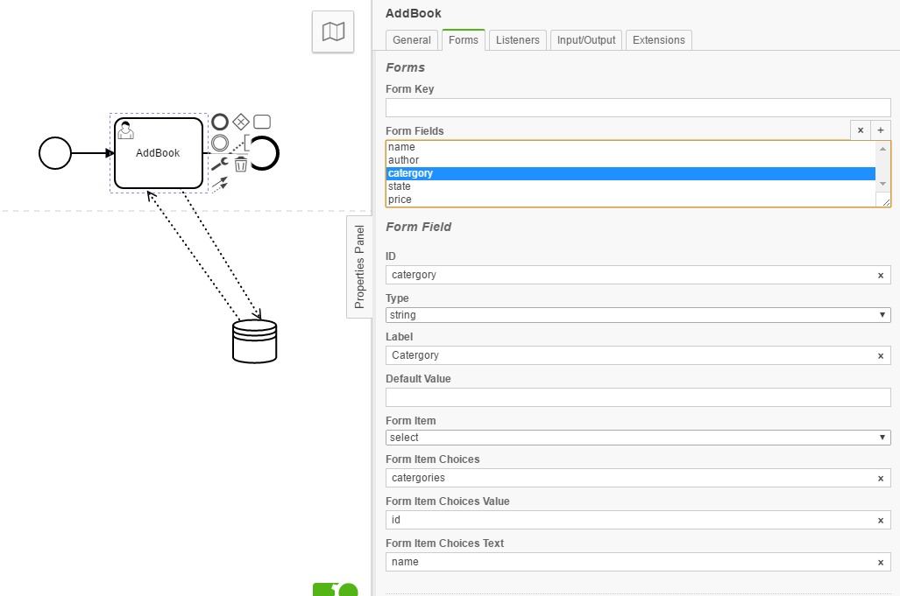

Trong đó catergories phải được lấy từ DataStore với Variables Name là Catergories theo kiểu Select

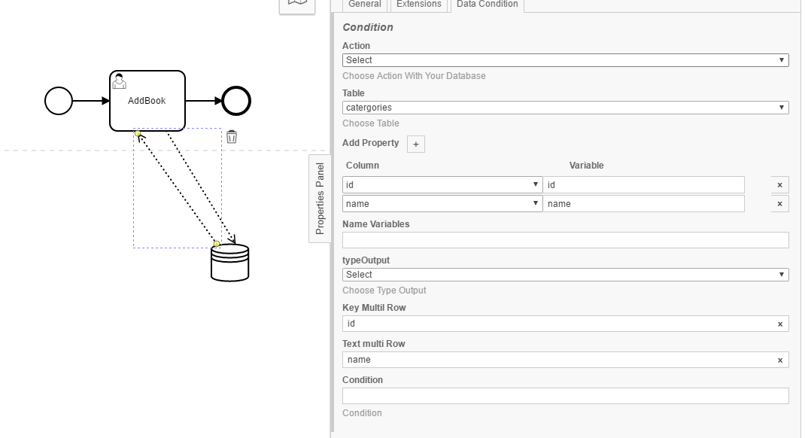

### 5.2.3 Paragraph(Label)

Chọn Form Item là paragraph để tạo ra thông tin không thể hay đổi

Tạo label cho id:

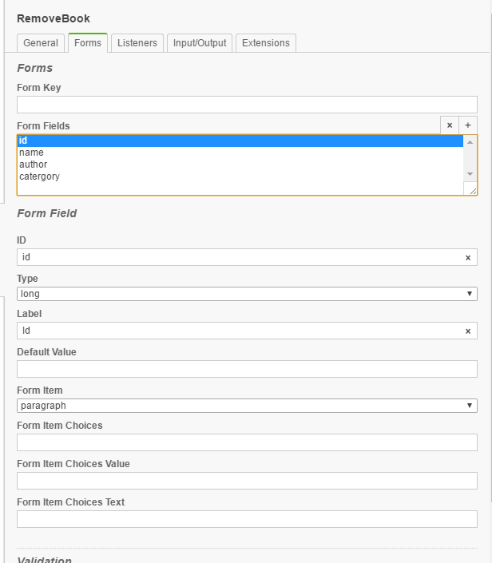

Tạo Label cho catergory

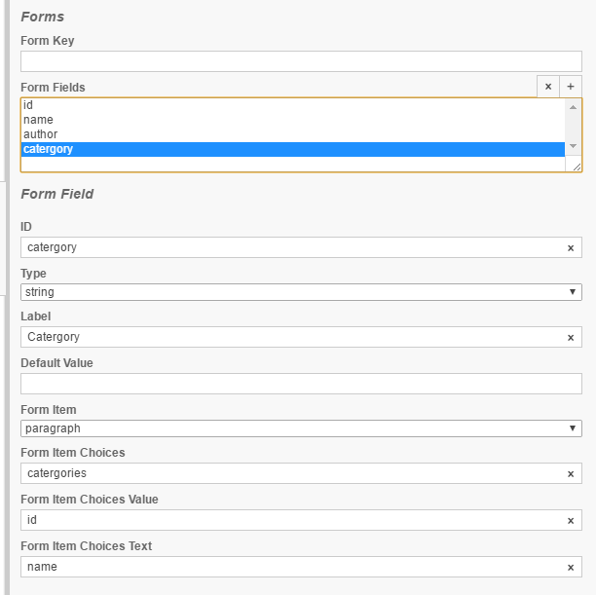

Kết quả:

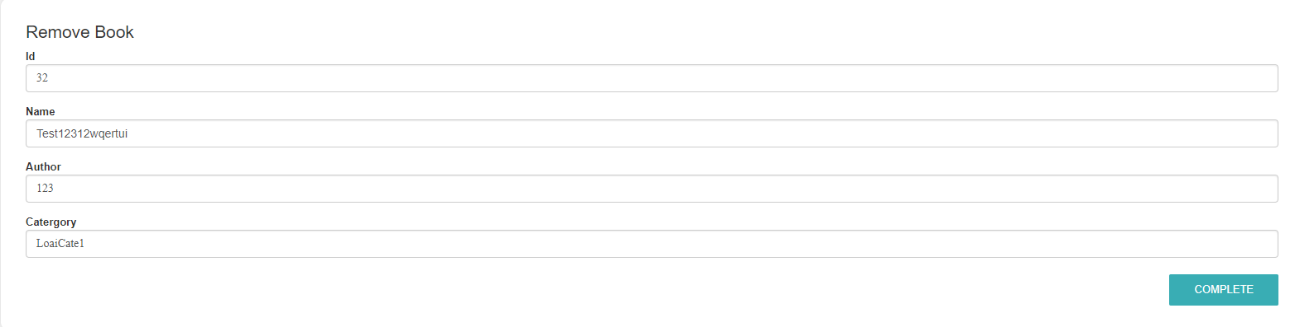

### 5.2.4 Table

Cách tạo table cho listbook

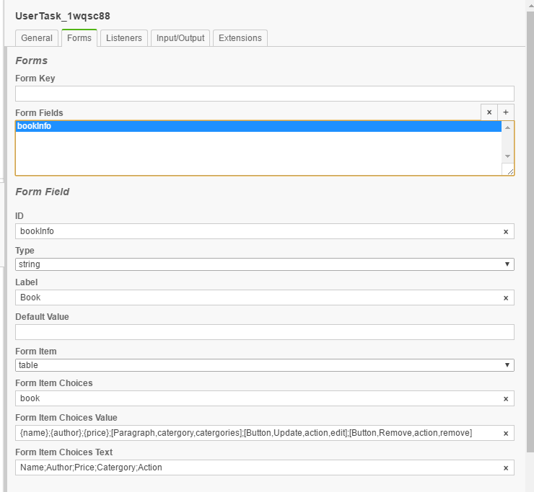

Trong đó FormItemChoices là giá trị variable được lấy từ typeOuput = ‘MuiltRow’,

Và FormItemChoicesText là các những trường header,

FormItemChoicesValue là giá trị từng column trong table

+ Giá trị đơn kiểu label,paragraph được biểu diễn ở dạng {giatricot};

+ Giá trị có mapping với khóa ngoại đươc biểu diễn [Paragraph, variable, JSON_variable}. Các giá trị cách nhau bở dấu phẩy ‘,’

Vd: var catergories={

1: “LoaiCate1”,

2: “LoaiCate2”,

3: “LoaiCate3” }

Var catergory=1

Thì được biểu diễn [Paragraph; catergory; catergories]. Kết quả trả sẽ là LoaiCate1

+Giá trị là button:[Button,tenButton,variableButton,ValueVariableButton]

Vd [Button,Remove,action,edit] thức là tạo Button có Text là Remove, var action=’edit’.

Kết quả:

